**2017年中央音乐学院徐州地区音乐水平考级要求与参考书目**

**总体要求**

1、考生应听取指导老师意见，对照曲目要求，根据自己的实际水平选择考级级别。建议注重全面的基础训练（技术和艺术），不仅各级所列的内容都要学好（有的专业仅仅是考题），而且还应补充适当的曲目，以利学生真正掌握乐器演奏或声乐演唱的方法，达到提高素养的目的。

2、除小军鼓和规定允许看谱的曲目外，所考曲目一律背谱（年满25周岁以上考生可例外）。

3、报考哪个级别，只考那个级别的曲目，不得高或低于本级别的曲目。

4、考生应准备全部规定应考曲目，不得缺项。考级时，评委可要求考生演奏（唱）全部或部分曲目，也可要求考生在曲目的任何段落开始或结束演奏（唱）。

5、考生应参照乐谱上标明的速度、表情记号演奏（唱），特别是速度不能差别太大。

6、关于“演奏级 ”：①原则上仅在北京本院设有考场，报名时必须持有我院九级证书。②原来要求考两次的专业一律改为仅考一次，具体内容请看各专业要求或网站。

7、有关报考专业项目及《音乐基础知识》考试要求：按各考点简章要求执行（简章应获中央音乐学院考级委员会批准）。

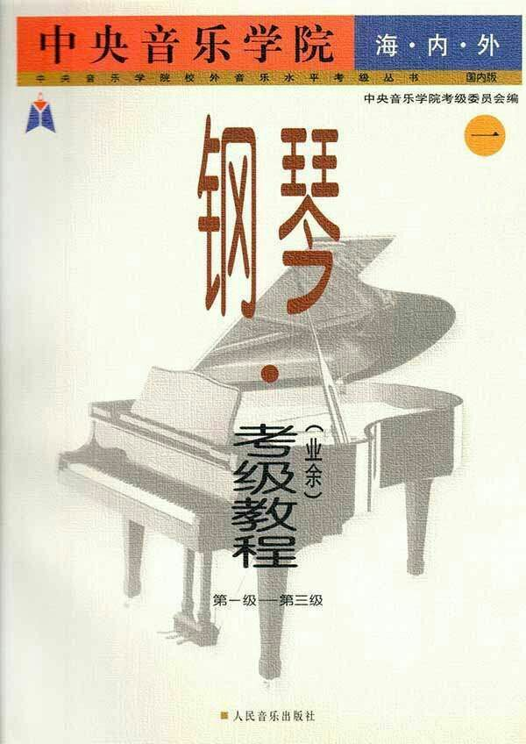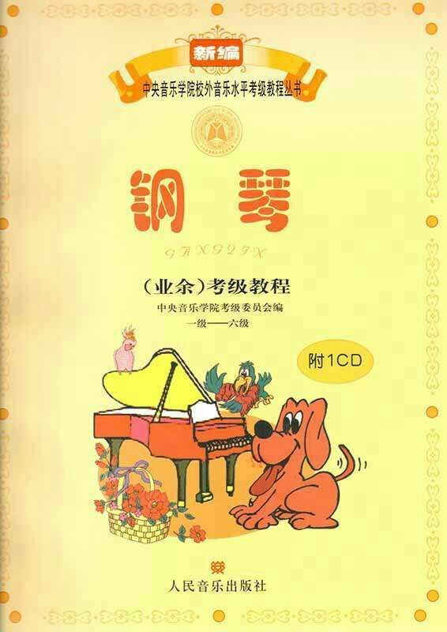

**钢琴：两套教程：旧教程（灰色六册1—9级）与新编教程（黄色三册1—9级及演奏级）均由人民音乐出版社出版。两套教程不能混用。**

**基本练习考级要求（新、旧教程）：**

一级：C – a，G – e，D–b音阶（分手弹奏），主三和弦琶音（分手弹奏）

音阶：分手弹两个八度，速度不低于 ♩ = 60

琶音：分手弹一个八度，速度不低于 ♩ = 52

二级：G – e，F –d，D–b音阶，主三和弦琶音（分手弹奏）

音阶：双手同向弹两个八度，速度不低于 ♩ = 63

琶音：分手弹两个八度，速度不低于 ♩ = 72

三级：F –d，D–b，A–升f音阶，主三和弦琶音（分手弹奏），半音阶

音阶：双手同向弹三个八度，速度不低于 ♩ = 63

琶音：分手弹两个八度，速度不低于 ♩ = 72

半音阶：双手同向弹两个八度，速度不低于 ♩ = 60

四级：D–b，降B–g，A–升f，G – e音阶，主三和弦琶音，半音阶

音阶：双手同向弹四个八度，速度不低于 ♩ = 66

琶音：双手同向弹四个八度，速度不低于 ♩ = 58

半音阶：双手同向弹两个八度，速度不低于 ♩ = 69

五级：降B–g，A–升f，降E–c，E–升c音阶，琶音（主三和弦、属七和弦）

音阶：双手同向弹四个八度，速度不低于 ♩ = 72

琶音：双手同向弹四个八度，速度不低于 ♩ = 60

六级：降E–c，E–升c，降A–f，A–升f 音阶，琶音（主三和弦、大调属七和弦、小调减七和弦）

音阶：双手同向弹四个八度，速度不低于 ♩ = 84

琶音：双手同向弹四个八度，速度不低于 ♩ = 72

七级：G – e，F –d，D–b，A–升f音阶，琶音（主三和弦、大调属七和弦、小调减七和弦）

音阶：双手同向弹四个八度，速度不低于 ♩ = 88

琶音：双手同向弹四个八度，速度不低于 ♩ = 76

八级：D–b，降B–g，A–升f，降A–f音阶，琶音（主三和弦、大调属七和弦、小调减七和弦）

音阶：双手同向弹四个八度，速度不低于 ♩ =100

琶音：双手同向弹四个八度，速度不低于 ♩ = 92

九级：降E–c，降A–f，B–升g，升F–升d（降G–降e）音阶，琶音（主三和弦、大调属七和弦、小调减七和弦）

音阶：双手正、反向弹四个八度，速度不低于 ♩ =108

琶音：双手同向弹四个八度，速度不低于 ♩ = 96

**旧教程考级要求：**

1级：练习曲、复调乐曲（各自选1首）、小型乐曲（自选2首，共4首）

2—9级：练习曲、复调乐曲、大型乐曲、小型乐曲（各自选1首，共4首）

新编教程考级要求：

1—3级：练习曲、复调、乐曲（各自选1首，共3首）

4—9级。

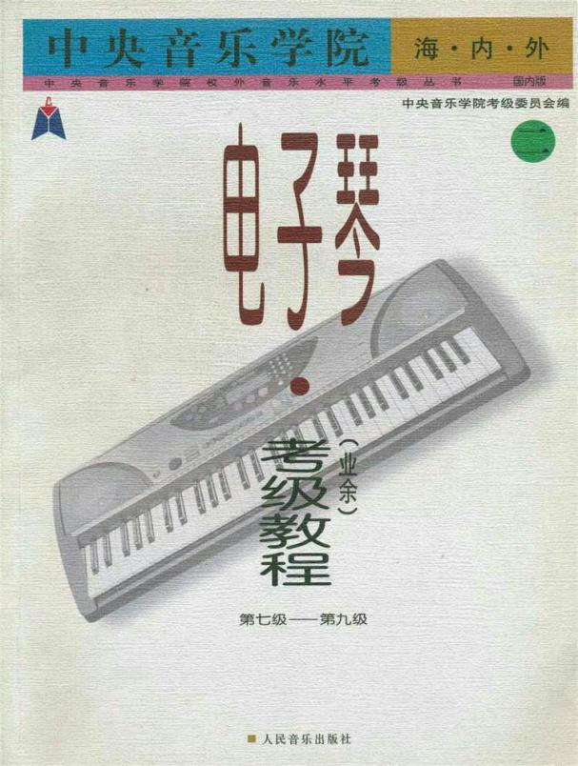

**电子琴：一律使用人民音乐出版社出版的考级教程（灰色二册）**

**基本练习考级要求：**

1—6级：按各级要求由评委从下列各调中抽考：

一级：C大调、G大调、F大调、a小调

二级：G大调、F大调、e小调、d小调

三级：e小调、d小调、降B大调、D大调

四级：降B大调、D大调、g小调、e小调

五级：g小调、e小调、A大调、降E大调

六级：A大调、降E大调、升f小调、c小调

七—九级：按各级要求评委从下列关系大小调中抽考一组：

七级：降E大调-c小调、A大调-升f小调、E大调-升c小调、降A大调-f小调

八级：E大调-升c小调、降A大调-f小调、B大调-升g小调、降D大调-降b小调

九级：B大调-升g小调、降D大调-降b小调、降G大调-降e小调

练习曲：1—6级，每级2首中评委抽考1首；7—9各级仅1首必考

规定曲目：1—6级考生从3首中自选2首，7—9级每级2首，由评委抽考1首

自选曲目：考生从2首中自选1首

**注意：①第七级加试视奏、第八级加试配伴奏、第九级加试即兴演奏。**

**②除第1级可用单指和弦伴奏外，其他各级必须用多指和弦伴奏。**

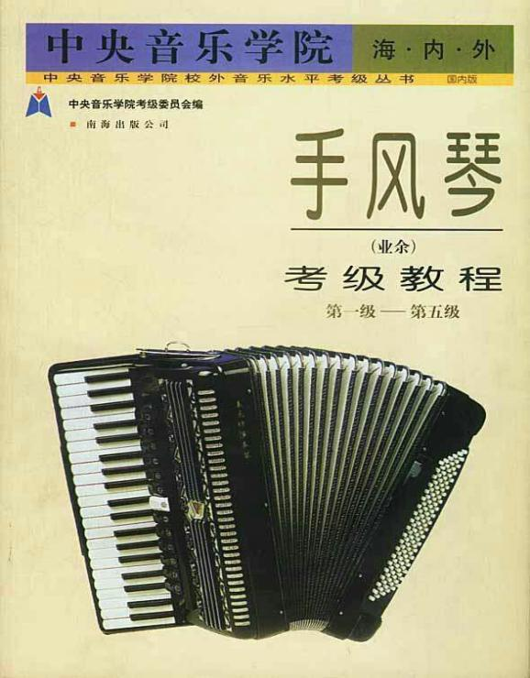

**手风琴：一律使用第二套考级教程（南海出版社）**

**考级要求：**

音阶与琶音：所列各调必须练习，由评委抽考；练习曲、复调乐曲（第1级无）、中国乐曲、外国乐曲各1首，由考生在本级曲目中自选；六级以上增加视奏（具体要求请看乐谱）；七级以上可增加自选1首代表考生演奏水平的乐曲片段（二分钟左右）；九级及演奏级增加配伴奏，具体要求：评委提供8小节的旋律，由考生配伴奏。第一遍配左手伴奏，第二，三遍稍加不同变奏（左右手均可）。

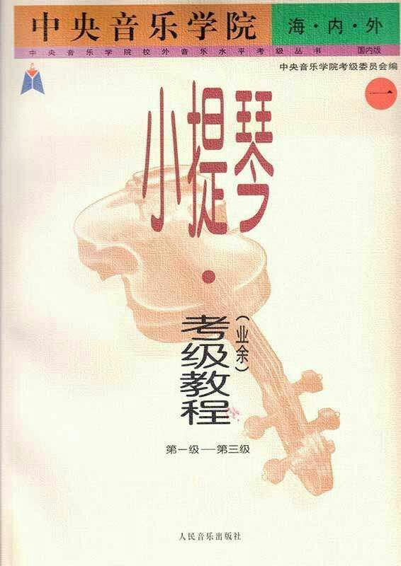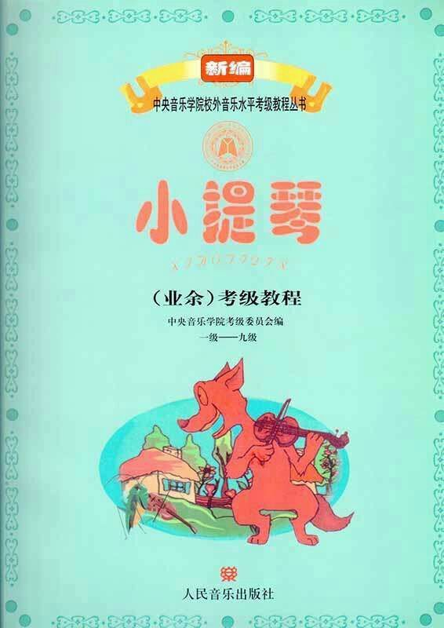

**小提琴：两套教程：旧教程（1—9级四册）与新编教程（1－9级一册及演奏级一册）均由人民音乐出版社出版。两套教程各级曲目不能混用。**

**旧教程考试要求**：音阶与琶音：自选1个调；练习曲：自选2首（其中至少有1首带*标记）；协奏曲、中国乐曲、外国乐曲、（乐队乐曲片段暫不执行）按考级教程中“考生注意事项 ”要求（第六级奏鸣曲自选一快一慢2段考级）。

**新编教程按各级要求考试**，**所考曲目必须背谱。**基本练习：按教程考生注意事项7点要求（全部都考，不得缺。五级中六、三度双音练习可自选Ⅳ et Ⅲ或Ⅲet Ⅱ或Ⅱet Ⅰ考级）；练习曲：自选1首带*标记和1首无*标记的；中外乐曲：各选1首（第一级无外国乐曲）；协奏曲：自选1首（二级协奏曲必考第二、三乐章）。

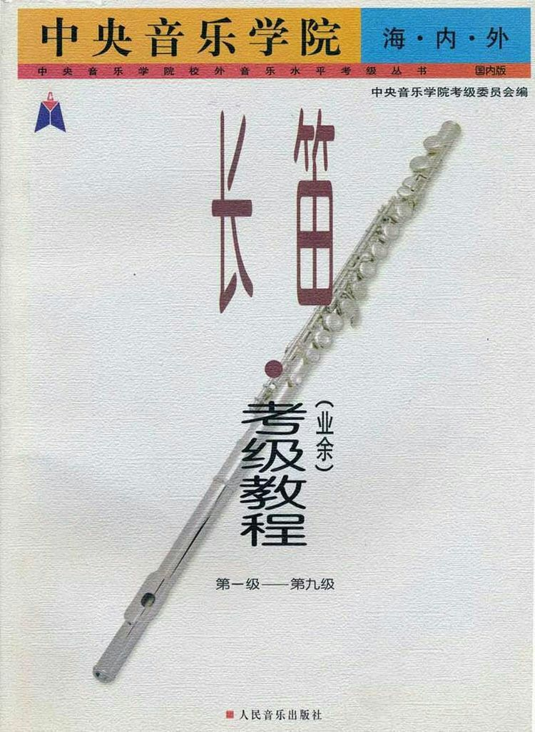

**长笛：一律使用人民音乐出版社出版的长笛考级教程。按教程中考生注意事项要求进行。**

**考级要求:**

①音阶与琶音：（连音、吐音，背谱）；

②练习曲：自选4首（从中抽考，可不背谱）；③中国乐曲：（背谱）；

④外国乐曲：自选2首（其中1首背谱）；

⑤乐队乐曲片段（可不背谱，暫不执行）。

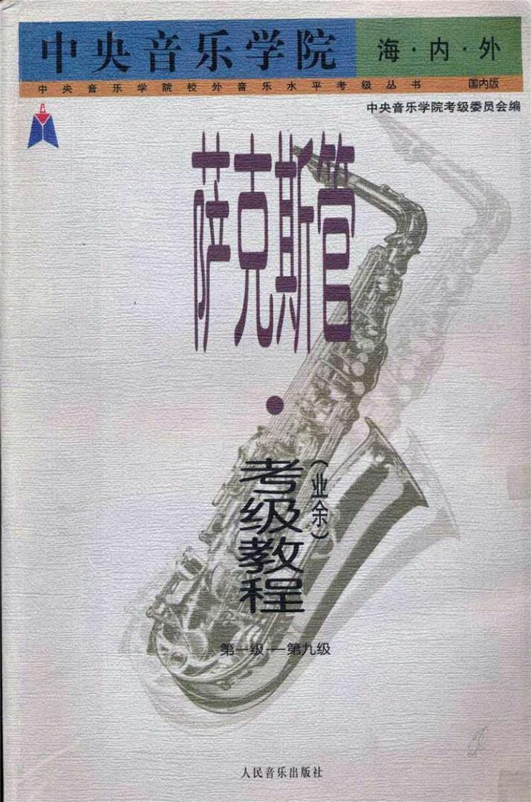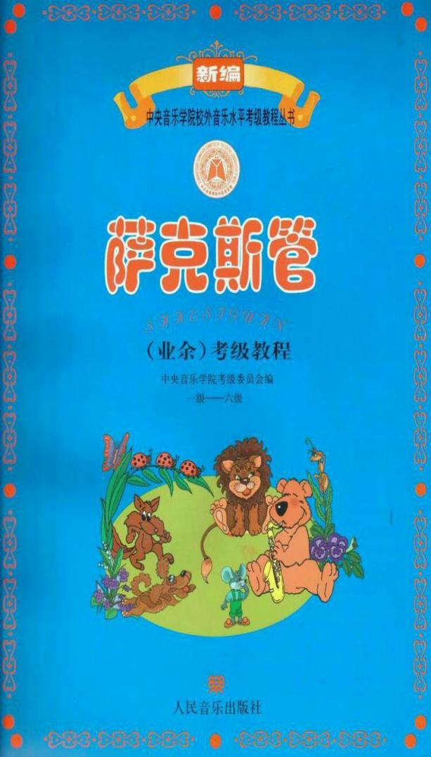

**萨克斯：两套教程：旧（灰色）与新编教程（ 蓝色）均由人民音乐出版社出版。两套教程不能混用。**

**旧教程考级要求：**①音阶与琶音（连音、吐音）：考级时1～3级自选本级中1个调；4—8级自选本级中1个大调、1个小调；9级抽考1—8级中的大、小调各1条。②练习曲：自选1首带*标记的练习曲。③乐曲：1、2级自选本级中的中、外乐曲各1首；3—6级自选本级中的乐曲2首（奏鸣曲和协奏曲可选一快、一慢乐章）；

7—9级自选乐曲1首（7级协奏曲可选一快、一慢乐章，小奏鸣曲须演奏4个乐章；8、9级奏鸣曲、协奏曲需演奏所列全部乐章）。

**新教程考级要求：按考级教程中考生注意事项要求：**

① 基本练习（连音、吐音）：1—8级自选本级中1个大调及其关系小调，9级由评委抽考；

②练习曲：自选1首带*标记的。

③外国乐曲：自选1首完整演奏，不可删减某个乐章或某个乐段；

④中国乐曲：1—7级自选1首完整演奏，不可删减某个乐章或某个乐段；8—9级可选择1个乐章。

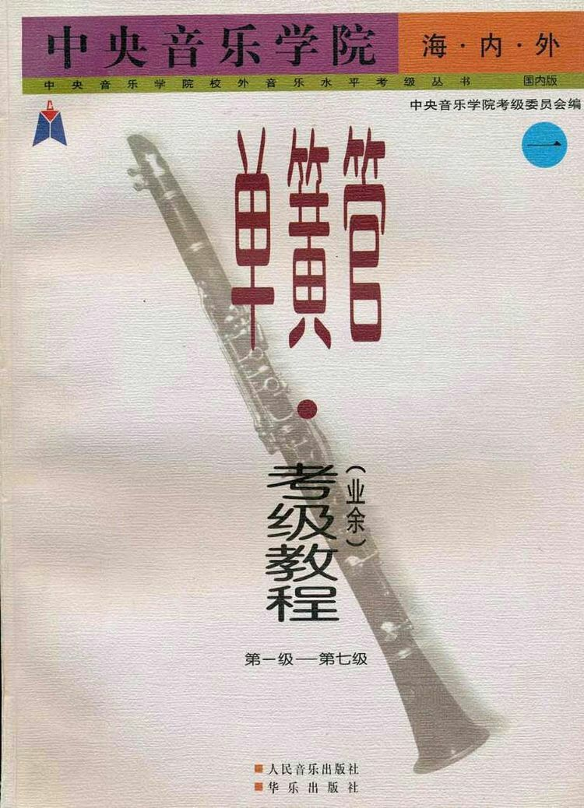

**单簧管：一律使用人民音乐出版社出版的单簧管考级教程。按教程中考生注意事项要求进行。**

**考级要求：**

①音阶和琶音：每个调，包括音阶与琶音两种形式，考生均要吹奏。

②练习曲：所列曲目均须练习，考级时由考生自选2首带*标记的练习曲。

③乐曲：考生自选1首。

④乐队乐曲片段；从第五级起由考生从本级曲目中自选1段考级（暫不执行）。

演奏级新考试要求（一次）：音阶与琶音：24个大小调（抽考2—4个调）；自选本级中带*标记的练习曲1首；中国乐曲：自选1首；外国乐曲：自选1首；乐队乐曲片段：抽考1条（可看谱，暫不执行）。

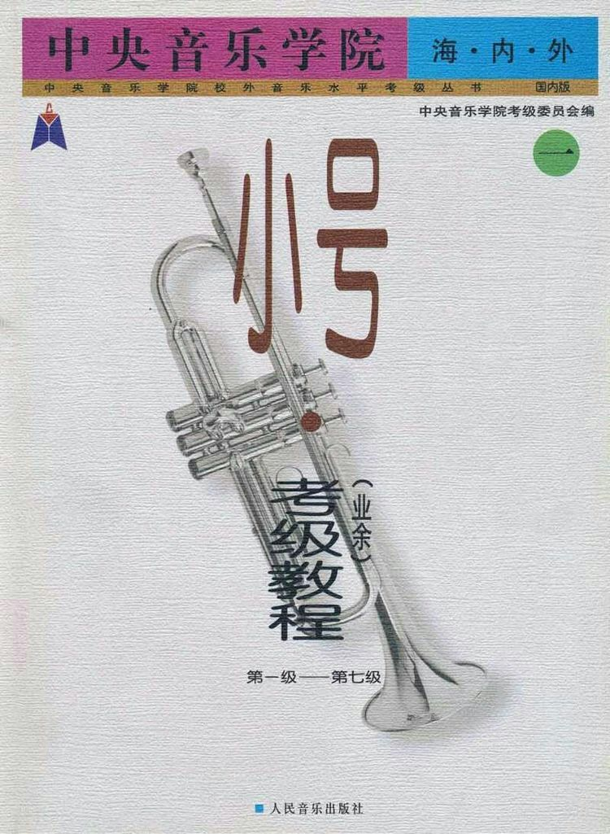

**小号：一律使用人民音乐出版社出版的小号考级教程。按教程中考生注意事项要求进行。**

**考级要求:**

①音阶与琶音：所列各调均须练习，考试时评委抽考1首大调或1首小调；

②练习曲：考生自选1首带*标记的和1首不带*标记的练习曲。

③中外乐曲：考生要在所报级别中自选中外乐曲各1首。④乐队片段：书中难度稍大的E调、降E调小号均有移成降B调小号的乐谱。考生应学会简单的移调，有条件的学生也可用C调小号或移调吹奏。考级时由考生自选1段，再由评委抽考本级中的1首或1段（暫不执行）。

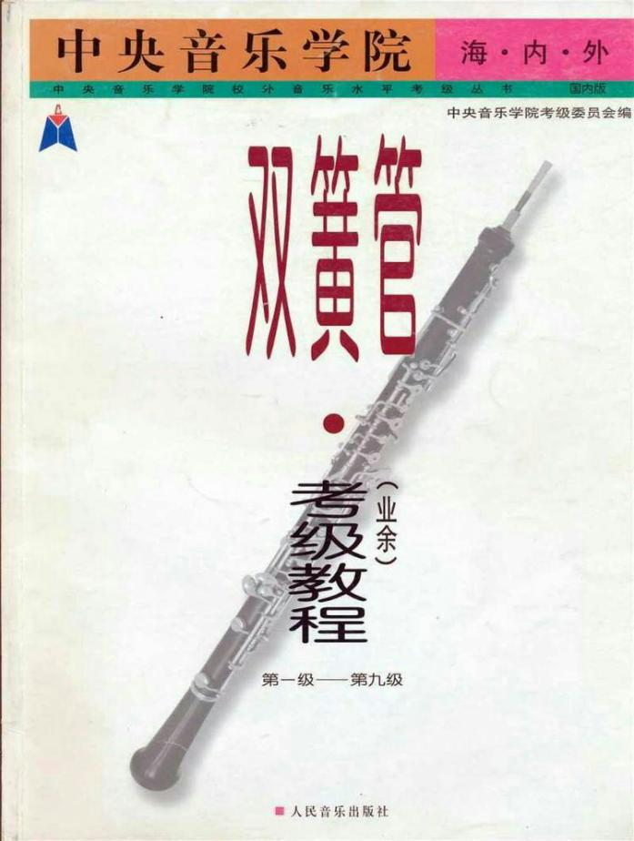

**双簧管：一律使用人民音乐出版社出版的双簧管考级教程。**

**考级要求：**

⑴音阶与琶音：所列各调均须练习，考级时，考生自选1组大小调演奏；

⑵练习曲：考生自选本级中2首不同性质的练习曲演奏（其中至少有1首带*标记）；

⑶乐曲：

①中国乐曲：必须演奏（各级1首，6级两首）

②外国小型乐曲：必须演奏（6级无）。

③外国大、中型乐曲：考级时，协奏曲或奏鸣曲，含3个乐章的，考生可自选第一或第二、三乐章；含4个乐章的，可自选第一、二或第三、四乐章；含5个乐章的，可自选第一、二或第三、四、五乐章演奏。⑷乐队乐曲片段：从第5级开始，考级时，由评委指定一段演奏（暫不执行）。

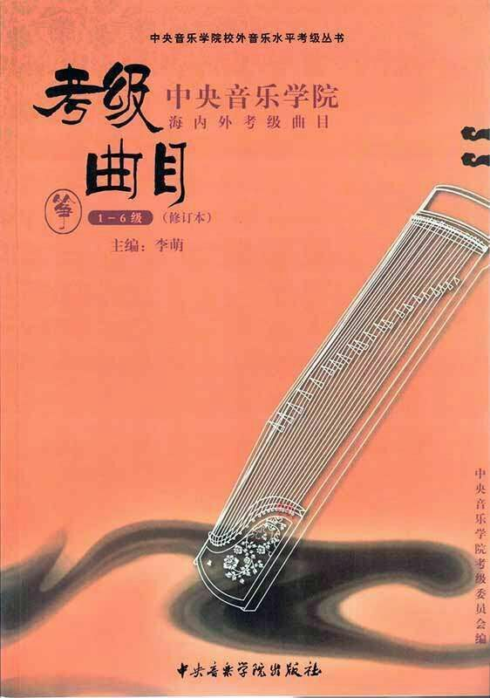

**古筝：**

一律使用中央音乐学院出版社出版的教程考级要求：自选本级中的练习曲、乐曲各2首（除九级练习曲和演奏级外，其中应各有1首带*标记的）。

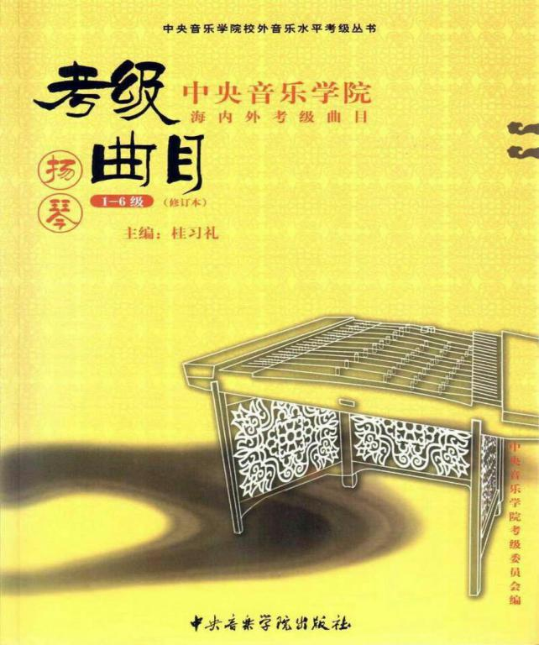

**扬琴：**

一律使用中央音乐学院出版社出版的教程考级要求：自选本级中的练习曲、乐曲各2首（其中应各有1首带*标记的）。

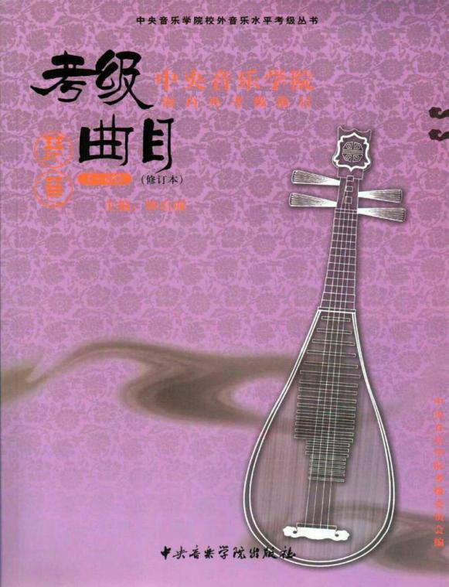

**琵琶：**

一律使用中央音乐学院出版社出版的教程考级要求：自选本级中的练习曲、乐曲各2首（其中应各有1首带*标记的）。

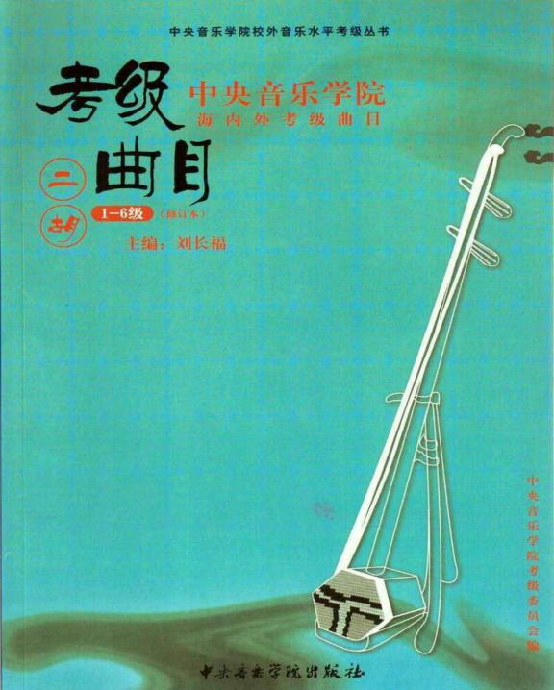

**二胡：**

一律使用中央音乐学院出版社出版的教程考级要求：自选本级中的练习曲、乐曲各2首（其中应各有1首带*标记的）。

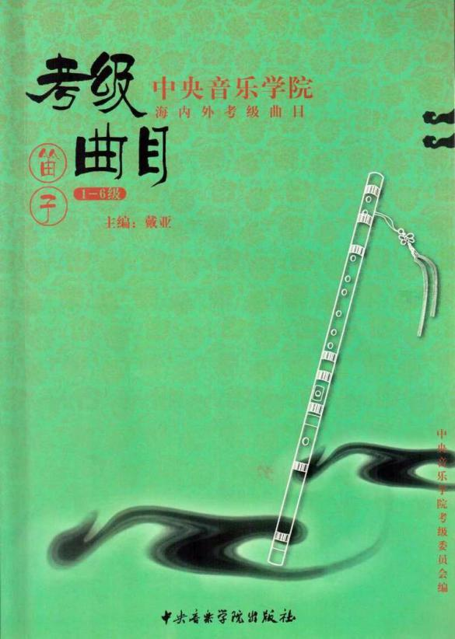

**竹笛：**

一律使用中央音乐学院出版社出版的教程考级要求：自选本级中的练习曲、乐曲各2首（其中应各有1首带*标记的）。

**声乐：分成人组和儿童组。均按我院声乐考级曲目要求进行**

**考级要求：**

成人组：最高为8级。报考4级以上须过变声期。

儿童组：分1—9级。仅限儿童报考（12岁以下，最多不超过14岁）。

**咨询报名热线：**

朱老师：13813292190

卜老师：13952269616

孟老师：18052111220

范老师：15150086928